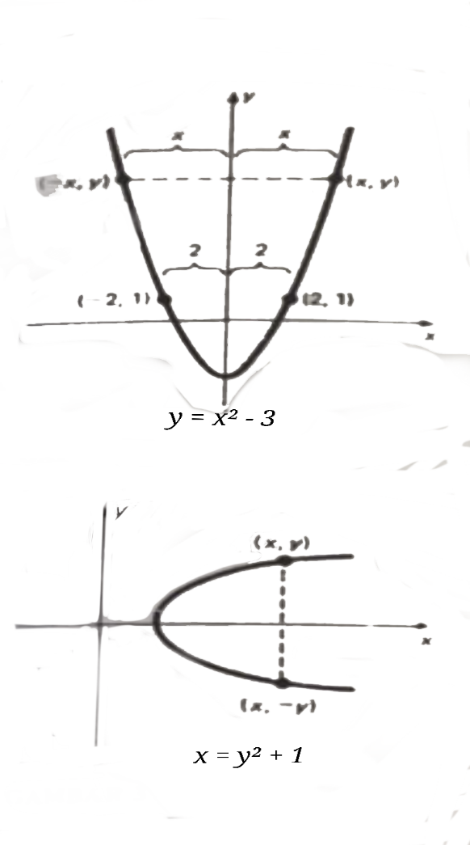Digambar lagi dalam gambar 2. Jikanbidang koordinat dilipat sepanjang subu y, ke dua cabang akan berimpit. Misanya, (3, 6) akan berimput dengan (-3, 6)(2, 1)akan berimpit dengan (-2, 1) dan secara lebih umum, (x, y) akan berimpit dengan (-x, y) akan berimpit dengan (-x, y), secara aljabar ini berpadanan dengan kenyataan bahwa penggantian x oleh –x dalam pernyataan y = x² - 3 mengahasilkan persamaan yang setara.

Ambil sekarang grafik, Grafik it simetris terhadap sumbu y bils (x, y) maupun (-x, y) terletak pada grafik itu (Gambar 2). Serupa dengan itu, maka garafik dikatakan sietris terhadap sumbu y bila (x, y) maupun (x, -y) erada pada grafik itu (Gambar 3).DEmikian pulasuatu grafik dikatakan simetris terhadap titik asal bila baik (x, y) maupun (-x, -y) terletak pada grafik iyu (lihat contoh 20.

**Gambar 3**

|  |
| --- |
| Grafik dari suatu persamaan adalah :  1. simetris terhadap sumbu y bila penggantian x dengan –x memberikan persamaan yang setara (sebagai contoh y = x²)  2. . simetris terhadap sumbu y bila penggantian x dengan –x memberikan persamaan yang setara (sebagai contoh y = 1 + y²)  3. . simetris terhadap titik asal bila penggantian x dengan –x memberikan persamaan yang setara (sebagai contoh y = x³) |

**CONTOH 2. S**ertakan grafik dari y = x³.

**Penyelesaian.** Seperti ditunjukkan di atas, kita catat bahwa grafik akan simetri terhadap

titik asal. Sehingga kita hanya perlu memperoleh tabel nilai untuk x yang taknegatif;

kita dapat mencari titik yang sebanding melalui simetri (Gambar 4).

Dalam menggambar grafik y x, kita memak ai skala yang lebih kecil pada sumbu

y daripada sumbu x. Ini memungkink an untuk memperlihatkan porsi grafik yang lebih

besar (juga mengubah bentuk grafik dengan mempergemuk nya). Kami sarankan agar se-

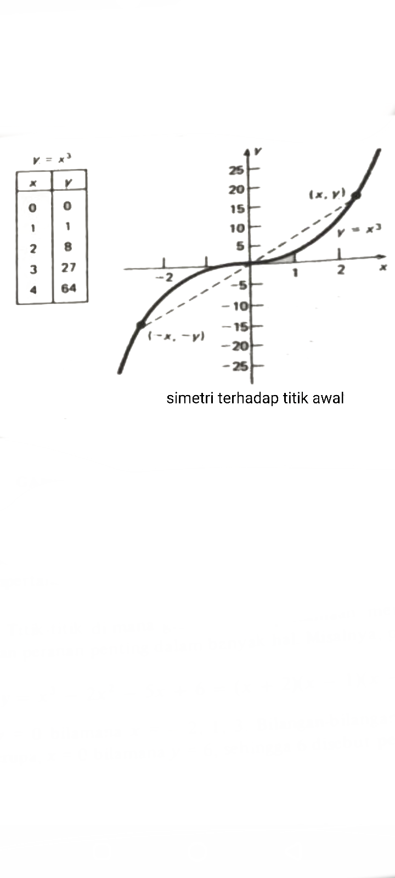

**GAMBAR 4**

belum meletakkan skala pada kedua sumbu, anda seharusny a memeriksa tabel nilai anda.

Pilih skala-skala sedemikian sehingga semua atau hampir semua titik-titik anda dapat di-

rajah dan tetap mempertahankan grafik anda berukuran wajar.

PERPOTONGAN, Titik-titik di mana grafik suatu persamaan memotong kedua sumbu

koordinat memainkan peranan penting dalam banyak hal. Misalnya, pandang

y = x³ - 2x² - 5x + 6 = (x + 2)(x – 1)(x – 3)

Perhatikan bahwa y = 0 bilamana x = -2, 1, 3. Bilangan-bilangan -2, 1, dan 3 disebut

perpotongan-x Serupa, x = 0 bilamana y 6, sehingga 6 disebut perpotongan -y.

CONTOH 3. Sketsakan grafik dari y – x + y – 6 = 0, dengan memperlihatkan semua

perpotongan secara jelas.

***Penyelesaian***. Dengan meletakkan y 0 dalam persamaan yang diberikan, diperoleh

X = -6, sehingga perpotongan-x adalah

diperoleh y +y-6 = 0, atau (y + 3) (y- 2) = 0 : perpotongan- y adalah- 3 dan 2

Pemerik saan kesimetrian menunjukkan bahwa grafik tidak mempunyai salah satu dari tiga

tipe simetri yang dibahas sebelumnya. Grafik diperagakan dalam Gambar 5.

6. Dengan meletakkan x 0 dalam persamaan,

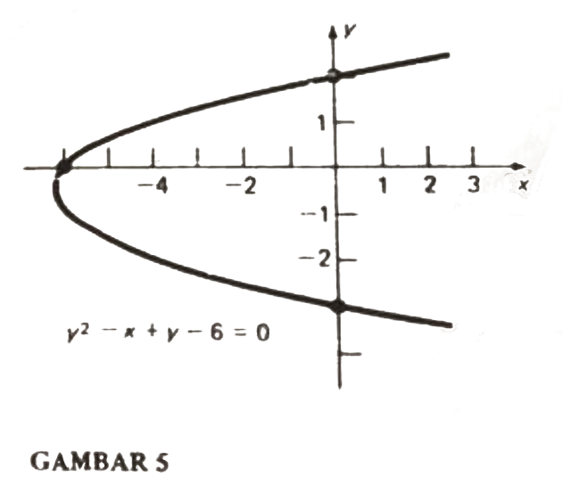

PERSAMAAN UMUM KUADRAT DAN KUBIK. Oleh karena persamaan-persamaan kua

drat dan kubik akan sering digunakan sebagai contoh-contoh dalam pekerjaan selanjut-

nya, pada Gambar 6 berikut kami tampilkan beberapa contoh grafiknya.

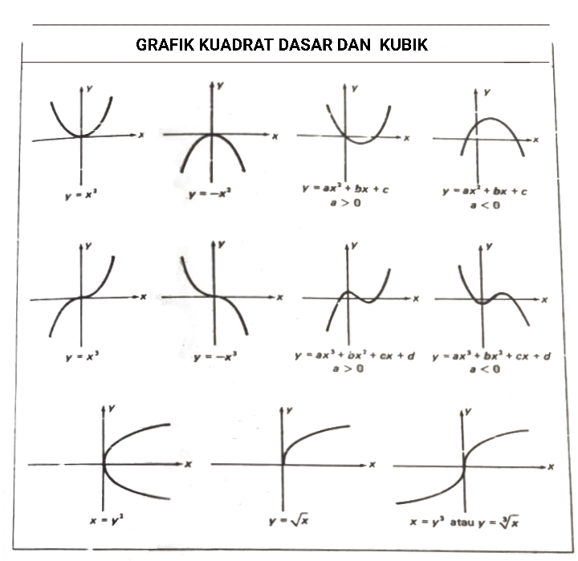

**GAMBAR 6**

Grafik-grafik persamaan kuadrat bentuknya seperti mangkok dan dinamakan parabol

Bila persamaannya berbentuk y = ax bx +c atau x ay +by +c dengan a # 0,

grafiknya akan selalu berupa parabol. Pada persamaan pertama, grafik membuka ke atas

atau ke bawah sesuai dengan a> 0 atau a<0. Pada persamaan kedua, grafik membuka ke

kanan atau ke kiri sesuai dengan a> 0 atau a< 0. Perlu dicatat bahwa persamaan dalam

Contoh 3 dapat diambil dalam bentuk x = y² +y - 6.

**PERPOTONGAN ANTAR GRAFIK.** Adakalanya kita perlu menge tahui titik-titik potong

antara dua grafik. Titik-titik ini diperoleh dengan memecahkan kedua persamaan grafik

tersebut secara bersamaan.